磁卡门票管理系统解决方案

一、概述
本系统采用由计算机集中控制售票、自动检票的封闭式自动化管理方式，它的投入运行可以杜绝逃票以及方便快捷地生成客流量的统计。
系统优势评估：
1、减少票根直接在售票点的撕取，免去许多麻烦。
2、新颖靓丽的卡片设计，点缀以简洁的文字，将给与会者带来耳目一新的感觉，同时也给集卡爱好者提供更多的机会。
3、主办单位直接发卡配以适当的广告宣传，可增加客流量，为您带来可观的经济效益。
4、采用本系统可提高管理档次，在体现电子化管理水平的同时又提高了工作效率。
二、系统基本要求
1、环境
要求一：
设备抗干扰性强
设备工艺先进
设备安全性高
2、设施布置
要求二：
保证客流大时通道畅通
通道分布广，管理中心功能强，性能可靠
3、操作过程
参观者通过门口售卡窗口或其他发卡渠道，得到一张参观卡，可持卡在任一入口刷卡进门。
被刷过的卡片不能重复再用，可留作纪念卡
要求三：
保证售卡设备高速、高效、可靠稳定
系统保证对卡片有安全消磁（或防重复使用）功能
刷卡设备高速、灵敏
4、管理
管理中心可统计分析人流量、售卡情况等，并可及时输出打印各种分析报表。
三、系统简介
此门票管理系统集电脑技术、电子技术、机械技术、磁电技术于一体，使卡与机械之间实现完整“对话”功能，以智能来控制三辊转闸的动作。它不仅给管理者提供了更安全、更迅捷、更自动的管理模式，而且也给使用者带来了极大的方便。
参观者取得经过发卡机发卡的门票卡后，可在入口处的刷卡器上作一次性使用，刷卡后本系统会判别该卡的合法性，以确定让持卡者通过与否。
为防止一张卡在入口处多人重复使用，每一次刷卡都会将卡片记载标志信息码，当该卡片被重复使用时，经刷卡器识别该卡已被消磁或已被注册，则刷卡器作出声音或灯光提示，不予放行。
四、系统图示
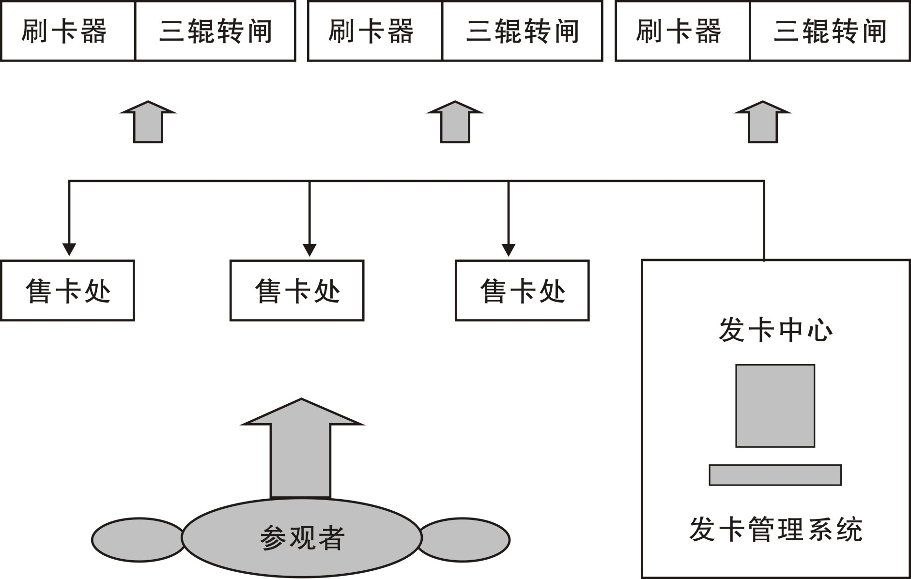
五、系统主要设备组成
１、发卡机：该设备置于门票卡发售处，其作用是对门票作初始化写入有效信息。参观者只有取得经过发卡的门票卡方可在入口的刷卡处经刷卡入内。
２、门票卡：采用PVC材料的带磁条卡片，并印刷有精美图案及相关文字，经发卡后成为进入凭证，验票后可留作记念。
３、刷卡器：门票卡的检票设备，当门票合法时，传送一合法信号给三辊转闸，以放行持卡者，否则发出声／光警告不予放行。
４、三辊转闸：其作用是入口路障，只有当门票卡合法时，方可启动让持卡者通过。

